Примеры, способствующие развитию познавательной активности детей в классах КРО VII вида на уроках информатики:

Коррекция зрительного восприятия и для мотивации на уроке.

**Кроссворды:**

**Кроссворд к теме: “Передача информации” (5 класс)**

*По вертикали:* Техническое средство, с помощью которого происходит передача информации (Тема урока)

*По горизонтали:*

1. с его помощью можно предупредить об опасности (что вы делаете, когда видите пожар?).
2. Музыкальный инструмент, который использовали солдаты, индейцы, шаманы и звук которого слышен на несколько километров.
3. Современное средство получения информацию помощью компьютера.
4. Название стороны, передающей информацию.
5. Современное средство связи… он же домашний, он же мобильный.
6. В давние времена его дым использовали для передачи информации.
7. Приемник информации, имеющийся практически в каждом доме.
8. ….связь, используемая в годы Великой Отечественной войны.
9. Как называется азбука, в которой только два символа: точка и тире.
10. название стороны, принимающей информацию.

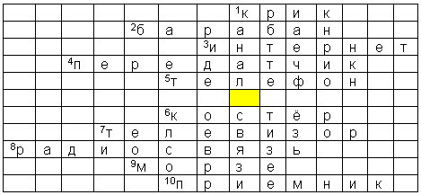

**Кроссворд к теме: “Структуры алгоритма” (9 класс)**

*По вертикали:*Одна из основных структур алгоритма.

*По горизонтали:*

1. Буква, цифра, знак препинания.
2. Название самой большой клавиши.
3. Совокупность характеристик символа или абзаца.
4. Программа, обладающая способностью к самовоспроизведению.
5. Размер (высота) шрифта.
6. Действие, производимое с текстовым документом.
7. Линия связи.
8. Место хранения резервных копий файлов.
9. Величина чего-нибудь в каком-либо измерении.

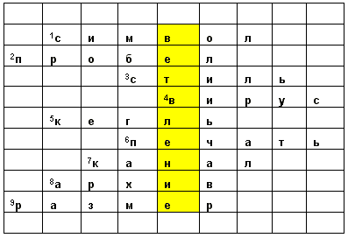

**Кроссворд к теме: “Устройства компьютера”**

*По вертикали:*Тема урока.

*По горизонтали:*

* Указатель места на экране.
* Разновидность носителя информации.
* Часть таблицы.
* Комплект символов, воспроизводящий знаки алфавита на экране или на принтере.
* Машина с человекоподобными действиями, управляемая по программе.
* Поименованная совокупность данных на носителе.
* Основной структурный элемент презентации, созданный с помощью программы Microsoft PowerPoint.
* Наука о законах, методах и способах накопления, обработки и передачи информации.
* Особое состояние компьютера.
* Набор красок в графическом редакторе.
* Второй экземпляр файла, документа.
* Число в системе условных обозначений символов.
* Алгоритм, записанный на языке “понятном” данной ЭВМ.
* Обращение к базе данных с целью поиска информации.
* Программа для числовых вычислений (обычный, инженерный).
* Место (постоянного или временного) хранения информации в компьютере.
* Часть имени файла после точки.
* Программа, обладающая способностью к самовоспроизведению.
* Инструмент Описание: http://festival.1september.ru/articles/500203/Image662.gif в графическом редакторе.

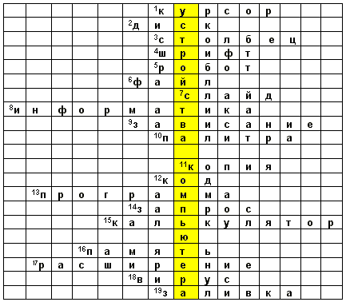

Можно использовать другой вид кроссворда (в картинках):

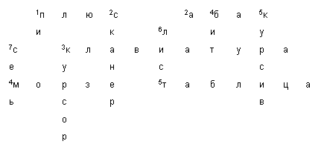

*По горизонтали:*

1. +

2. 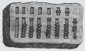

3. Описание: http://festival.1september.ru/articles/500203/Image664.gif

4. - - . . - - .-

5.

|  |  |  |  |  |
| --- | --- | --- | --- | --- |
|  |  |  |  |  |
|  |  |  |  |  |
|  |  |  |  |  |

*По вертикали:*

1. 3,1415926

2. 

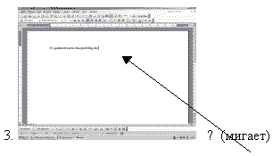

4. 1 байт = 8……?

5. Описание: http://festival.1september.ru/articles/500203/img6.gif

**Задания в картинках:**

Тема: “Работа с мышью” (5 класс)

Задание: На картинках основные устройства компьютера (развешать на доске), убрать лишнее.

|  |  |  |  |  |
| --- | --- | --- | --- | --- |
| Описание: http://festival.1september.ru/articles/500203/Image667.gif | Описание: http://festival.1september.ru/articles/500203/Image668.gif | Описание: http://festival.1september.ru/articles/500203/Image669.gif | Описание: http://festival.1september.ru/articles/500203/Image670.gifОписание: http://festival.1september.ru/articles/500203/Image671.gif |  |
| Описание: http://festival.1september.ru/articles/500203/Image672.gif | Описание: http://festival.1september.ru/articles/500203/Image673.gif | Описание: http://festival.1september.ru/articles/500203/Image674.gif | Описание: http://festival.1september.ru/articles/500203/Image675.gif | Описание: http://festival.1september.ru/articles/500203/Image664.gif |

Учащиеся сами обнаруживают, что нет мыши. После этого следует объявить тему урока.

Ребусы:

Тема: “ Кодирование информации”

1. 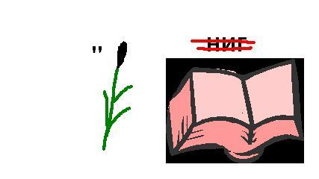 (мышка)

2. 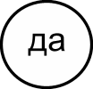 (вода)

3.  (мотор)

Лингвистические задачи для коррекции логического мышления:

1. Назвать лишнее слово. Объяснить, почему оно лишнее:

a) береза, осина, дуб, сосна;

b) картошка, свекла, капуста, яблоко;

c) Федя, Коля, Сережа, Антон, Катя;

d) ветка, шишка, цветок, листик, собака;

i) кошка, собака, корова, лось, овца;

f) ухо, нога, нос, рот, глаз;

g) антилопа, медведь, тигр, ягуар, лев;

h) лошадь, корова, овца, свинья, кошка;

i) шайба, коньки, скакалка, клюшка;

j) гусь, утка, павлин, курица, кролик;

k) кресло, стол, шкаф, стул, окно;

l) ручка, карандаш, резинка, пенал, альбом;

m) конфеты, торт, печенье, сало, мармелад.

2. Составить новое слово из первых слогов данных слов:

a) кошка, роза, валенок;

b) лошадь, патока, таран;

c) корень, лопата, бок;

d) мокасин, лопата, корабль.

Коррекция внимания и зрительного восприятия

Отметьте точки:

1(1,1), 2(2,1), 3(2,2), 4(3,2), 5(3,3), 6(7,3), 7(7,1), 8(11,1), 9(11,6),

10(7,6), 11(7,4), 12(1,4), 13(8,2), 14(10,2), 15(10,5), 16(8,5).

Соедините точки:

1-2-3-4-5-6-7-8-9-10-11-12-1. 13 - 14 - 15 - 16 - 13.

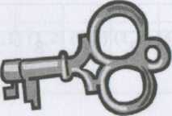

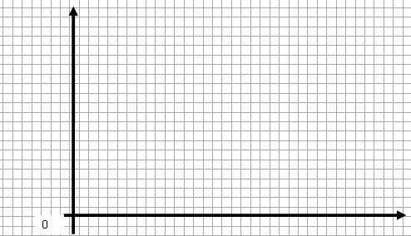

Коррекция уровня развития у учащихся

1. Расставь единицы измерения информации в порядке возрастания: гигабайт, килобайт, байт, бит, мегабайт.

Описание: http://festival.1september.ru/articles/500203/img7.gif

2. Сколько треугольников в фигуре?

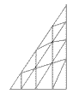Описание: http://festival.1september.ru/articles/500203/img9.gif

ответ запишите в прямоугольнике:

Индивидуальные задания в конверте на развитие моторики, коррекция умения выделять главное и умения сопоставлять факты:

1. Разрезать по прямоугольникам и сложить всё в один конверт.

**Задание:** подберите к каждой дате, указанной в левой колонке, соответствующее событие в правой колонке.

